容器数据卷

什么是容器数据卷

数据？如果数据都在容器中，那么我们容器删除，数据就会丢失！需求：数据可以持久化

MySQL，容器删除了，删库跑路！需求：MySQL数据可以存储在本地！

容器之间可以有一个数据共享的技术！**Docker容器中产生的数据，同步到本地！**

**这就是卷技术！目录的挂载，将我们容器内的目录，挂载到Linux上面！**

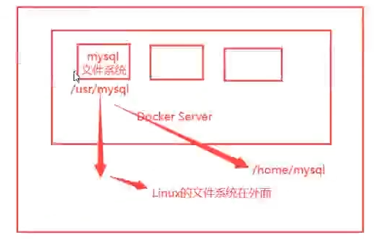

****总结一句话：容器的持久化和同步操作！容器间也是可以数据共享的！****

docker run -it -v 主机目录:容器内目录 -p 主机端口:容器内端口